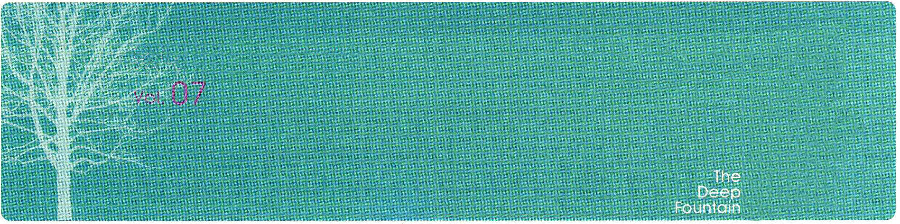


重職者の手紙｜週刊誌

＊深い泉STORY

一瞬は 永遠の た め に

この頃の人々は、何か刺激的なことを探して楽しむ。危険きわまりない遊戯施設の恐るべき姿に危機を感じることは言うまでもなく、その現場に自ら苦しみを作りだして加え、自由を感じている。例をあげれば、遊具であるバイキングに乗りながら、安全ベルトをつかんでいても怖いのに、万歳を叫ぶように両手を上げ、一番恐ろしさが感じられるという一番後ろの席に並ぶことを喜び、その席に座れなければ、次の順序を待っても、必ずそこに座ってスリルを感じるというのだ。これは、世代の差だと片付けるよりは、世の中がとても乱れていると言えよう。また映画を楽しむ人々は、その残酷さに熱狂し、小説を読む人々は、緻密さに魅了される。

普通、個人の一代記は、一生という長い時間の中に溶け込んでいるから、切迫して感じることが足りないと思うかもしれないが、もし１、２時間の映画や、文章が上手な作家が小説で私たちの一生を新しく構成したら、ただ過ごしている生活も価値があり、意味もあると発見できるだろう。とても大事な私たちの生活が、今日も時間の中に埋もれて過ぎ去るのに、瞬間で迎えて過ごす時間の中に、実際には永遠という時間もともに過ぎ去っているのだ。
立春が過ぎ、過去の経験では春だが、いのちが躍動する時間の中で、人々は、実際には時間をのがして過ごしていて、砂をすくった手から砂がおぼれ落ちるように、機会の時間をなくしているのかもしれない。それは、まさにサタンが与えた策略、すなわち、時間が長くて、まだ多くの機会があるので、今ではなく次に、そうでなければ、今日ではなく明日にしても良いという偽りに、慣らされてだまされているためだ。


神様は今日という時間の中に、永遠な救いを備えておかれた。その救いが今、あなたのそばにいる重職者が伝えてくれる、とても短いメッセージの中に含まれているので、瞬間のように過ぎ去ってしまうかもしれない。瞬間をのがす人は、永遠の時間の中で後悔するようになるのだが、その時は、どうしようもない時間を送るだけだ。

何の問題がなかった人間が、自ら選択した呪いの道は、サタンが作っておいたわなであったし、人生はその時から、一生涯、縛られて、奴隷のように生きるしかなくなった。解決できない苦しみの中で、解答はただキリストだけだ。一度も呼んだり、考えたりすることがなかった方だっただろうが、今、その方の祝福の中にあなたの人生が入るように、今、あなたのそばに人を送られたのだ。

この手紙を渡してくれる、その人に一度だけ、事実なのかと尋ねてみてほしい。本当に、その方が私のすべての問題の解決者キリストであるのは間違いないのか。本当に、その方が、私の一生に真の祝福を与えるキリストであることが間違いないのか。私に解けない多くの問題の唯一の解答であるキリストであることに間違いないのか。瞬間はすぐ過ぎ去る。その後には、永遠という時間が夜が来るように積もり重なり、機会を味わえないようにする。高価な永遠の時間を値なく得られる瞬間は、まさに今なのだ。
文_チョン・ヒョングク牧師

02 ２００８年３月７日 第７号

＊The Leader’s time

重職者の祝福②
当代最高の
人々

「重職者は、神様がデザインされたこの時代の最高の祝福のモデルです」

成功して生きることという文章の中にあった、兄と弟の対話が心に残りました「兄が尋ねた。成功することを望むのか。弟は、変なことを尋ねるというように、関心なさそうに答えた。そうだよ。それなら、急いで動け、成功は流れる川の水に住んでいる。濁った水溜りに住んでいるのではない。」
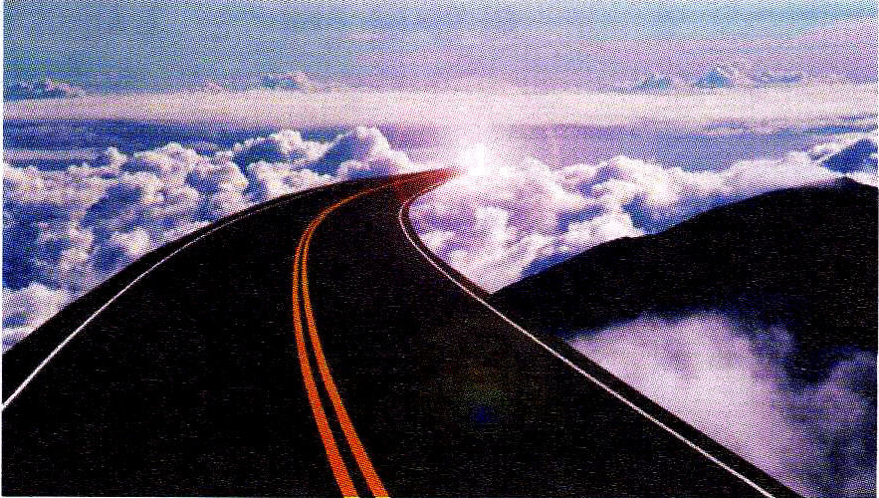
光が消えれば、暗やみに勝つことができないように、止まっている人生に機会は来ません。時代をデザインされた神様の流れに乗る方法を知っている人には、終わることなく、機会は訪ねてきます。それで、人生最高の祝福は、神様のみことばの流れに従って私の時刻表を発見して、自分の場を味わうことができることです。その人がまさに神様が探しておられる当代最高の人々です。

当代最高の人々 初代教会マルコの屋上の間に集まった人々は、ユダヤ人が見る時、無知で貧しい人々だったのですが、神様がご覧になる時は、最高のレベルの人々でした。むしろ、最高の思想と教育を受けたユダヤ人は、神様がご覧になる時、必ず滅びる人々でした。

なぜでしょうか。最初に、彼らは内容が違いました。どんなに強いこと、どんなに強い国、どんな成功者も勝てない霊的問題とその解答を分かっていました。ユダヤ民族の最高の思想と教育も勝つことができませんでした。マケドニヤが誇った文化も勝つことができませんでした。ローマの優れた政治と軍事力も、これ一つに勝つことができませんでした。サタン、罪、呪い! これに勝つ唯一の奥義を(創世記3:15、出エジプト3:18、イザヤ7:14、マタイ16:16)初代教会の重職者は持っていました。二つ目、彼らは方法が違いました。神様がともにおられる中から始めて、神様の導きの中で進行して、神様が与えられる聖霊充満の力を持っていました。だから、行く歩みごとに、暗やみの勢力が崩れて、神様の国が臨み、天の軍隊が動員され、人が生かされる証拠を味わいました。三つ目、その人々は、結果を分かっていました。福音は、すべての人に必然的に必要だという事実、福音は当然に宣べ伝えられるしかないという事実、福音はどんなことも絶対に防ぐことができないという事実を知っていました。その価値を発見したので、いのちもかけました。

重職者のプライド 重職者は、神様がご覧になるときには、一つの国を任せた大統領より、さらに重要な人々です。誰も言ってあげることができない霊的問題、誰にも話せない隠された苦しみ、堕落していく文化の現場、そこに唯一の福音の光を照らす人、その人がまさに重職者です。その人を通して成される神様の国が地教会です。誰がなんと言っても、重職者はこの時代の神様のプライドで、祝福のモデルです。

文_柳光洙牧師

伝道者の祈り

今日も神様の契約を正しく回復して、重職者
時代を開けさせてください。一人が一つの
地域を生かすという、神様の証拠を握らせて
ください。すべてのことを感謝に変える神様
のみわざが始まりますように。重職者に
向かった神様の痛む思い、現場に向かった
神様の嘆き、次世代に向かった神様の切迫
した思いが私の心の中に深くしみこみます
ように。イエス・キリストの御名によって
お祈りします。アーメン

２００８年３月７日 第７号 03

＊今週の黙想

私に与えられた証拠、みことば、答え

卒業祝い 息子が中学校を卒業する前日の夜、卒業祝いは何にしようかと考えてみました。世の中の数多くの息子の中の一人ではなく、21世紀を生かすレムナントという事実を知っているので、小さい贈り物一つでも、神様が与えられた証拠で、みことばで、答えとして伝えてやりたかったのです。神様が開かれた三つの時代が(RUTC、OMC、重職者時代)考えに浮びました。「そうだ、この子たちに神様の契約的祝福の記念碑を残してやるべきだ!」

息子と娘を呼んで、パパの贈り物計画を話してやりました。卒業した日、二人の子どもと一緒に銀行を訪ねて行きました。RUTC放送局後援会員通帳、OMC通帳を作りました。そして、重職者の手紙「深い泉」のために、定刻の祈りの時ごとに祈ってほしいとお願いしました。心が通じて息子と娘は、すでに弟子としてそばに一緒にいました。

モデル 世の中で一番良い教育方法はモデルになるということです。教えて習うより、見て習うのが、はるかに深く入ると言われています。それで、神様は重職者をモデルとして召されました。根源的祝福、代表的祝福、時代的祝福、記念碑的祝福、誰も防止できない不可抗力的祝福のモデルとして召されました。神様が召されたことには、証拠があって、みことばあって、答えがあります。何も心配することがありません。神様が約束されたのです。難しいことでもありません。神様が導いておられます。世の中を軽く見てもいけないのですが、恐れる必要もありません。そして、さらに世の中をうらやましく思う必要もありません。全てが神様の御手にあって、神様のいのちを持った者は、絶対にほろびることができないためです。

一つのことだけ上手にすれば良いのです。真の確信です。ヨハネ6章29節に「あなたがたが、神が遣わした者を信じること、それが神のわざです。」と言われています。何を確信しなければならないのでしょうか。最初に、明らかなことを発見しなければなりません。サタンと罪、呪いは、キリストだけが解決できます。誰が何と言っても、未信者は暗やみに掌握されています。福音でなければ抜け出すことはできません。そして、神様の子どもには、すでに祝福が来ています。それを見ることができなければなりません。二つ目、毎日、信徒が受けた7つの祝福の価値を発見して味わわなければなりません。神様が私とともにおられるという事実は絶対に変わりません。それで、導きだけ受ければ良いのです。歩みごとに新しい力を与え、サタンを砕く権威で私たちの根本問題を解決して、天の軍隊を動員して私たちの無限の背景になってくださいます。すべての場所を変化させる神様の国が臨むようになっています。結局、あらゆる国の人々を弟子とする神様の願いを成し遂げるモデルになるのです。三つ目、3つの節度(霊的節度、精神的節度、肉的節度)を準備して祈りながら待てば良いのです。

証拠、みことば、答え 福音は、誰にも必要なことで、当然なことで、誰も防ぐことができないことです。それで、ダビデのように、ヨセフのように、私たちにくださった証拠を握れば良いのです。3つの改革、3つの征服、3つの献身、3つの時代の証拠を握れば良いのです。その時、神様はみことばで、私たちにその証拠を確認させてくださいます。その時、答えの門は自ずから開かれるようになるのです。
説教_柳光洙牧師、整理_チャ・ドンホ牧師

・産業宣教 重職者は祝福のモデルです（ローマ16:1～27） ・聖日１部 いのちのパン（ヨハネ6:22～40）
・伝 道 学 生活と福音に対する具体的なメッセージ ・聖日２部 救われた者はどんな祝福を受けたのか
（エペソ5:15～16） （Ｉコリント2:1～12）
・核心訓練 福音を持った重職者は最高のレベル
（使徒1:12～14）
04 ２００８年３月７日 第７号

＊幸せを探すあなたに

史上最高の詐欺事件 ｜ 創世記３章の事件の真実

「生涯、多くの人々をだましてきたので、その罪業は天にまで及び、須弥山より大きい。生きたまま火の池地獄に落ちるので、恨みが多い。赤い太陽が青い山に分けられて行く。」（生平欺狂男女群 彌天罪業過須彌 活焰阿鼻恨萬端 一輪吐紅掛碧山）この文章は、1993年11月海引寺（ヘインサ）で亡くなった仏教界の最高のソンチョル僧侶が死ぬ前に残した涅槃頌（ネハンソン）です。その方の最後の告白は、初代教会時代の最高の伝道者であったパウロの最後の告白とはとても違います。「私は勇敢に戦い、走るべき道のりを走り終え、信仰を守り通しました。今からは、義の栄冠が私のために用意されているだけです。かの日には、正しい審判者である主が、それを私に授けてくださるのです。私だけでなく、主の現われを慕っている者には、だれにでも授けてくださるのです。」（Ⅱテモテ4:7～8）まったく同じ人生なのに、その生き方の結果は、なぜこのように違うのでしょうか。その秘密は、創世記３章の事件の秘密なのです。

史上最大の詐欺事件である創世記3章の事件は、このように始まりました。万物を創造され、最後にエデンの園を準備された神様は、アダムとエバを創造して、そこで神様が与えられた祝福を味わって生きるようにされました。その時、すでに天から追い出された堕落した天使のサタンがいたのですが、そのサタンが、エバを訪ねてきて誘惑したのでした。サタンは、目には見えないけれど、手段と方法を選ばずに人間を滅ぼそうとしています。もし、サタンが目に見えるように現れて「エバ。私は神様に敵対して天から追い出されたサタンだ。君は私の話を聞かなければならない!」と言ったとすれば、エバがだまされなかったでしょうが、サタンは、野の獣の中で最も悪賢かった蛇の中に入って、アダムとエバを絶妙に誘惑したのでした。

どのように誘惑したのでしょうか。サタンはいくつかの戦略を使いました。先にエバが神様を疑うように意図的な質問をしました。「神様が善悪を知る木の実を食べてはならないと言われたのか」と尋ねないで、「園のどんな木からも食べてはならない、と神は、ほんとうに言われたのですか。」(創世記3:1)と尋ねました。エバに疑いを持つようにさせ、神様に敵対するように投げた誘導質問です。この策略に引っかかったエバが答えたのが「私たちは、園にある木の実を食べてよいのです。しかし、園の中央にある木の実について、神は、『あなたがたは、それを食べてはならない。それに触れてもいけない。あなたがたが死ぬといけないからだ。』と仰せになりました。」(創世記3:9～3)と言いました。神様は「それを取って食べるその時、あなたは必ず死ぬ。」(創世記2:17)とおっしゃったのですが、エバの心に疑いが芽生え始めたのです。エバの心が揺れていることを感づいたサタンは、直ちに言ったのが「あなたがたは決して死にません。あなたがたがそれを食べるその時、あなたがたの目が開け、あなたがたが神のようになり、善悪を知るようになることを神は知っているのです。」(創世記3:4～5)その話を聞いたエバが「その木は、まことに食べるのに良く、目に慕わしく、賢くするというその木はいかにも好ましかった。それで女はその実を取って食べ、いっしょにいた夫にも与えたので、夫も食べた。」(創世記3:6)サタンにだまされたエバは、肉体の情欲と目で見て判断する情欲によって不順従になって神様を離れるようになりました。

神様を離れた瞬間、人間はサタンに掌握され、恐れと不幸が訪れて来るようになりました。それで、占い師や霊媒師を訪ねて行って、占ったり、お祓いをしたり、降霊術をして将来を尋ねたり、引っ越す時も、日と方角を考えなければならず、結婚する時も相性とか運勢を見なければならず、思うとおりにすることもできません。石や木に祈り、紙などを貼って祝福を祈ったりもします。これがまさにサタンの策略で、史上最大の詐欺事件なのです。はたしてこれを回復できる道はないのでしょうか。

「罪のうちを歩む者は、悪魔から出た者です。悪魔は初めから罪を犯しているからです。神の子が現われたのは、悪魔のしわざを打ちこわすためです。」（Ｉヨハネ3:8）

